中英文翻译系统详细设计
1. 引言
1.1 编写目的
编写本设计的目的是为了准确阐述基于Transformer的中英文翻译系统的具体实现思路和方法，即系统的详细架构和实现逻辑，主要包括程序系统的结构以及各层次中每个程序的设计考虑。预期读者为项目全体成员，包括运行维护和测试人员。
1.2 项目背景
- 系统名称：中英文翻译系统
- 任务提出者：东南大学23级专业技能实训
- 开发者：中英文翻译系统项目组
- 用户和运行该程序系统的计算中心：略。
1.3 定义
1.3.1 技术类
- 吞吐量
“吞吐量”指系统在单位时间内可处理的输入数量。在 GPU 环境下，系统应能支持至少 50 句/秒的并发翻译吞吐量（批量处理）。
- 延迟
“延迟”指从用户输入到系统输出结果所需的时间。在指定硬件环境下（CPU: Intel i7, GPU: NVIDIA GTX 1080Ti），对于长度小于 50 个字符的句子，单次翻译平均响应时间应低于 500 毫秒。
- BLEU Score
“BLEU Score”是一种自动评估机器翻译文本与人工参考译文相似度的指标。在 XXX 数据集上，本系统的 BLEU Score 可达到 XXX，超过当前主流开源基线模型。
1.3.2 业务类
- 翻译系统
本项目所指的“翻译系统”是一个集成中英双向神经机器翻译模型，并提供图像识别处理、用户交互等功能的 Web 服务，支持中英文双向翻译、批量翻译，以及 API 接口调用。
- 源语言
“源语言”指用户输入待翻译文本的原始语言。例如：在中文→英文翻译中，源语言为中文。
- 目标语言
“目标语言”指用户希望将源文本翻译成的语言。例如：在中文→英文翻译中，目标语言为英文。
- 输入
本项目所指的“输入”是指用户提交的原始内容，可包括文本、图片、JSON 数据及多格式文档。单次输入不得超过 XXX 字符。
- 输出
“输出”是指系统处理输入后返回的翻译内容。系统支持保留输入格式，用户可对结果进行个性化修改。
- 实时翻译
“实时翻译”指在实时对话或文本输入过程中，系统能够即时完成语言转换的功能。
- 批量处理
“批量处理”指系统支持用户一次性上传包含大量文本的文件进行翻译，支持多种格式，单个文件大小不得超过 XXX。翻译结果将保持原文件的排版格式。
1.4 参考资料
- 《中英文翻译系统需求说明》
- 《中英文翻译系统概要设计》
- 《Python语言编码规范》
2. 项目概述
随着跨境交流和全球化进程的加快，企业和个人对高效、准确的翻译工具需求日益增长。无论是在国际商务谈判中，还是在科研资料查询、出国旅行、外语学习等场景下，都需要便捷的中英文翻译支持。为了满足用户在多样化场景下的即时翻译需求，我们自主研发了中英文翻译软件。软件通过统一的语言处理平台，不仅实现了文本、图片和文档翻译，以及翻译历史的高效管理，还提供了模型选用、词汇解读和语音朗读等扩展功能，从而为用户打造一体化的智能翻译解决方案。该软件不仅支持常见的中英文互译，还能为用户提供快速、稳定且高质量的翻译体验，大幅提升跨语言沟通的效率。
结合项目整体目标，系统的功能设计主要分为登陆注册和翻译服务两大部分。登陆注册包含三个主要业务审核：用户注册、用户登录以及找回密码。翻译服务包含八个主要业务审核：文本翻译、识图翻译、文件翻译、单句圈中、历史记录、设置、模型选用以及反馈。
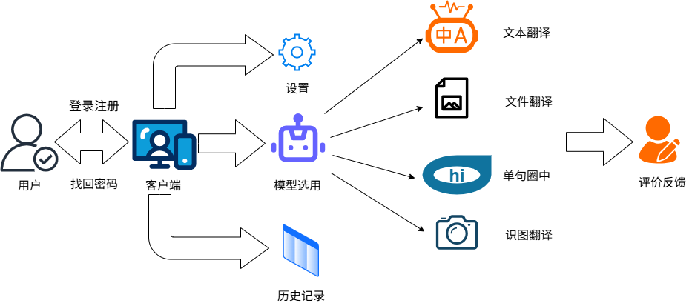
3. 界面设计
3.1 用户注册界面设计
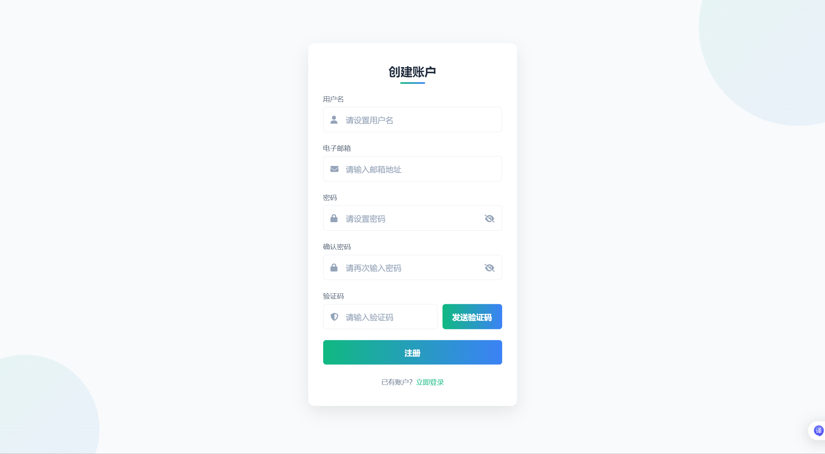
3.2 用户登录界面设计
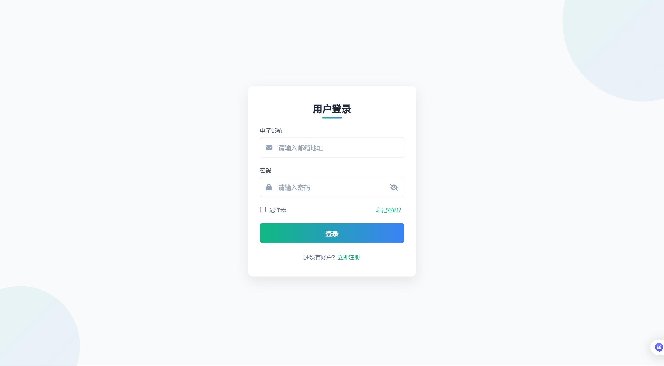
3.3 找回密码界面设计
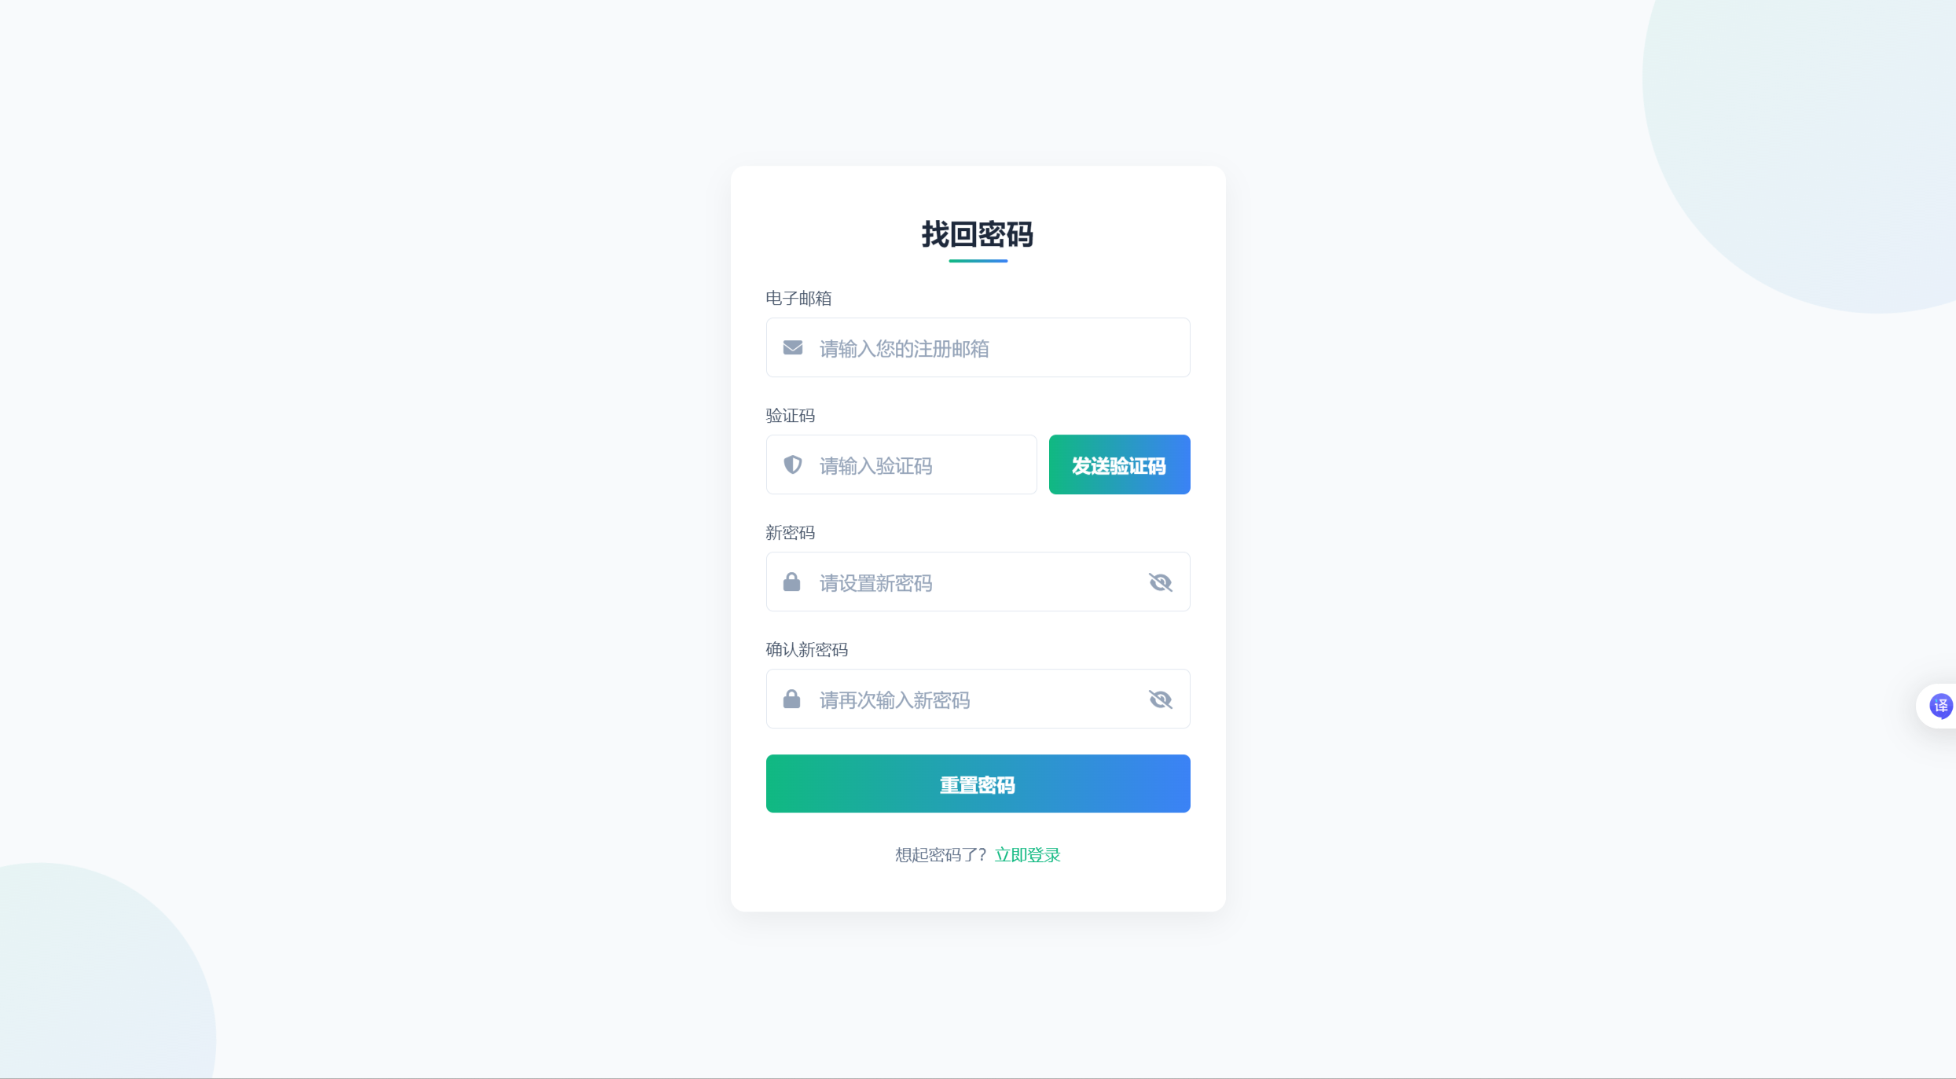
3.4 设置界面设计
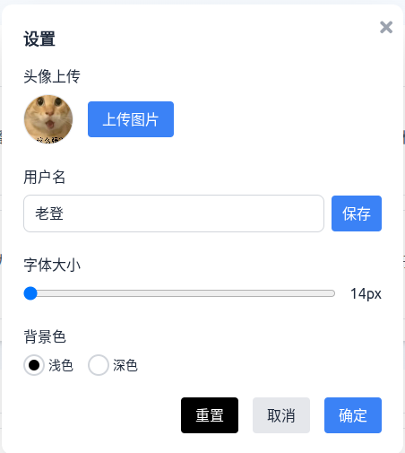
3.5 翻译界面设计
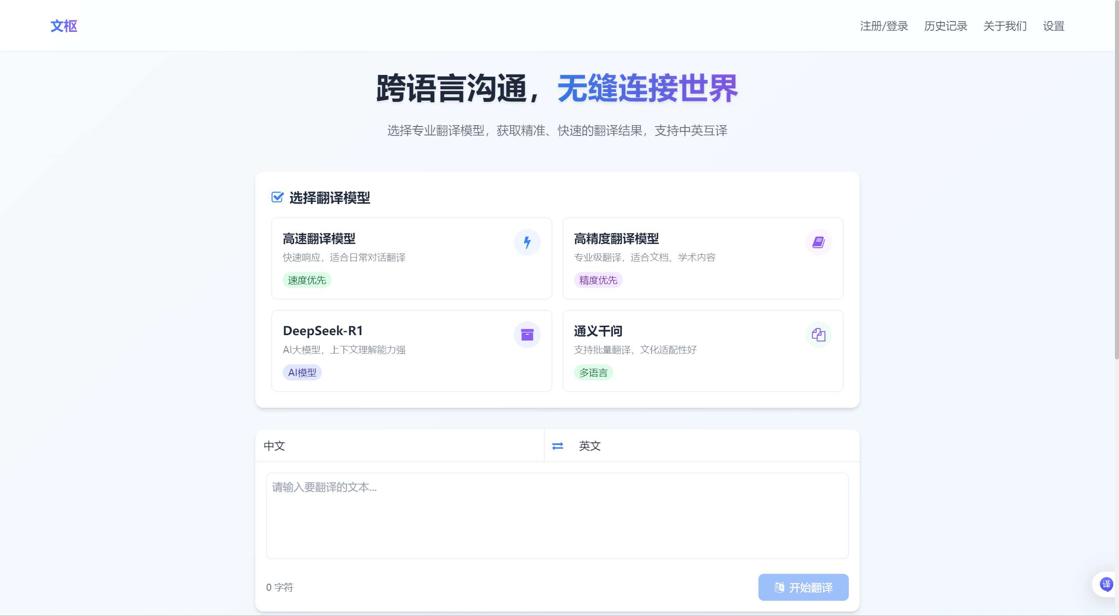
3.6 历史记录界面设计
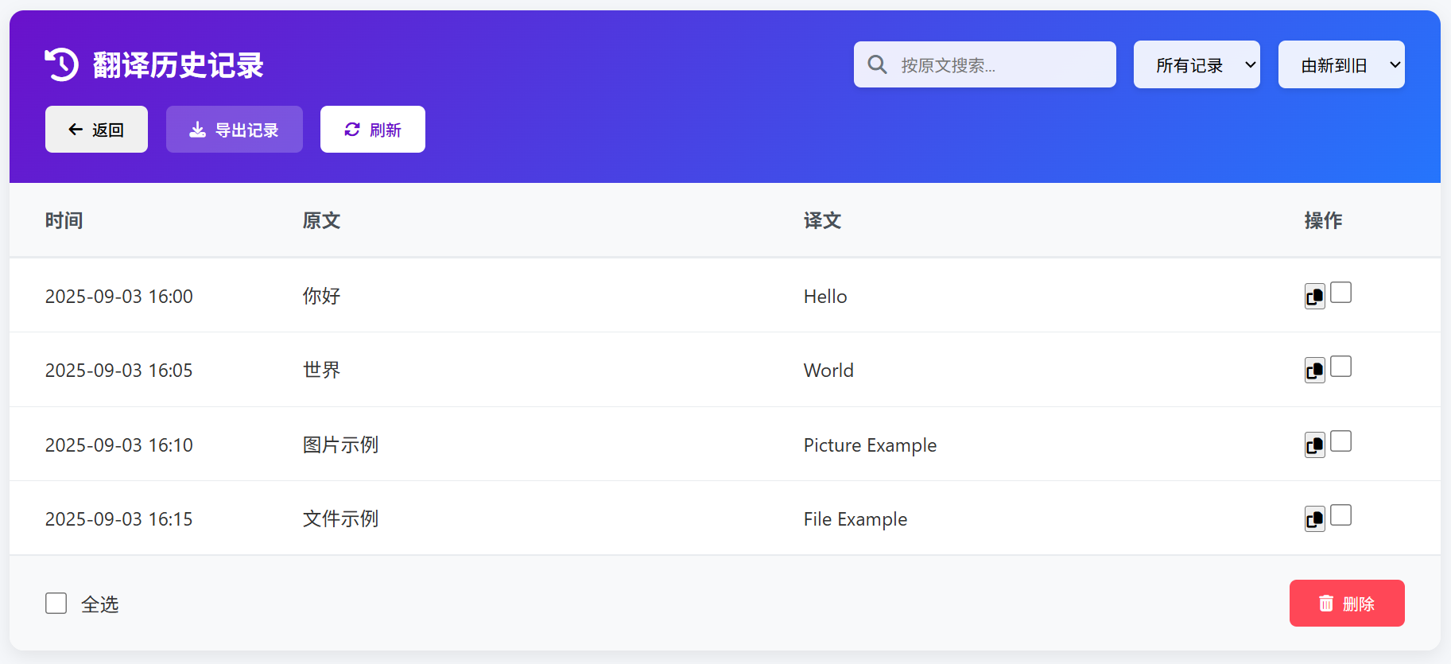
4. 单元模块设计
4.1 数据访问
4.1.1 UserDao
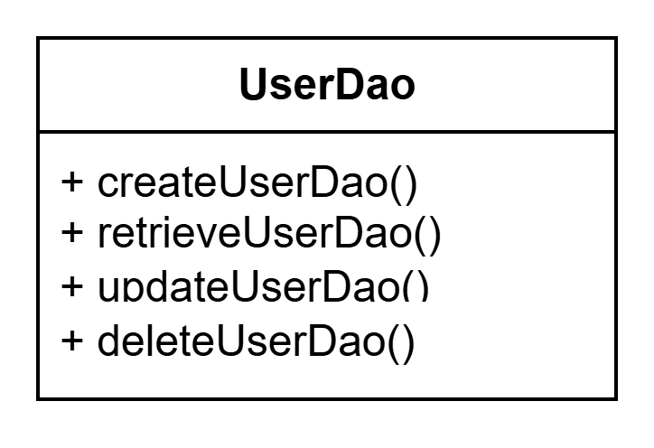
- 成员变量：  - userId  - email  - password | - 用户唯一标识符  - 邮箱账号  - 密码
- createUserDao(email, password)  - retrieveUserDao(email)  - updateUserDao(userId, password)  - deleteUserDao(userId) | - 创建用户并返回用户唯一标识符(注册)  - 查询用户唯一标识符和密码(登录)  - 更新用户密码  - 删除用户
4.1.2 SettingDao
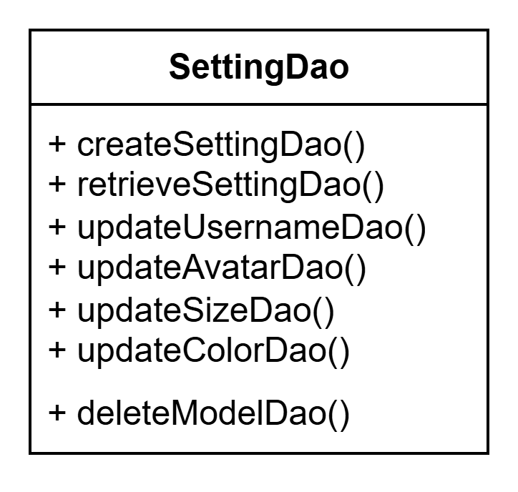
- 成员变量：  - userId  - username  - avatar  - size  - color | - 用户唯一标识符  - 用户名  - 头像  - 字号  - 颜色
- createSettingDao(userId, username, avatar, size, color)  - retrieveSettingDao(userId)  - updateUsernameDao(userId, username)  - updateAvatarDao(userId, avatar)  - updateSizeDao(userId, size)  - updateColorDao(userId, color)  - deleteSettingDao(userId) | - 创建用户设置信息  - 查询用户名、头像、字号、颜色(登录)  - 更新用户名  - 更新头像  - 更新字号  - 更新颜色  - 删除用户设置信息
4.1.3 ModelDao
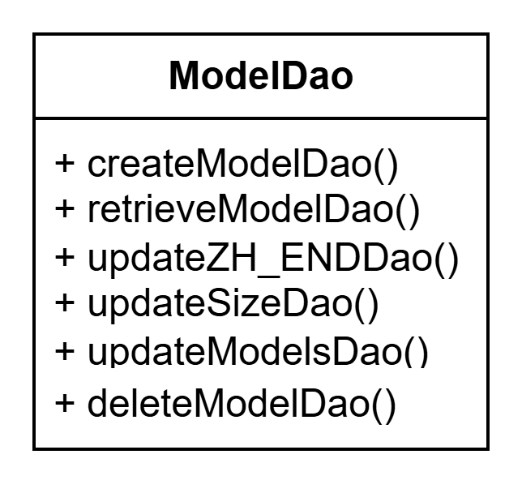
- 成员变量：  - userId  - zh_en  - models | - 用户唯一标识符  - 翻译方向  - 模型配置
- createModelDao(userId, zh_en, models)  - retrieveModelDao(userId)  - updateZH_ENDao(userId, zh_en)  - updateModelsDao(userId, models)  - deleteModelDao(userId) | - 创建用户翻译配置信息  - 查询用户翻译配置信息  - 更新翻译方向配置信息  - 更新模型选用配置信息  - 删除用户翻译配置信息
4.1.4 HistoryDao
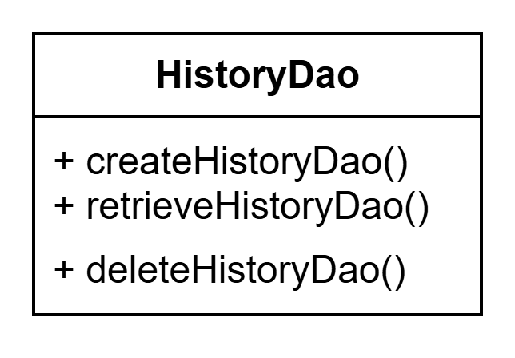
- 成员变量：  - userId  - hisId  - date  - model  - type  - input  - output | - 用户唯一标识符  - 翻译记录对应唯一标识符  - 日期  - 选用模型种类  - 翻译文件格式  - 输入文本  - 输出文本
- createHistoryDao(userId, date, model, type, input, output)  - retrieveHistoryDao(userId, hisId)  - deleteHistoryDao(userId) | - 创建翻译记录并返回翻译记录对应唯一标识符  - 查询单条翻译历史信息  - 删除翻译记录
4.1.5 FeedbackDao
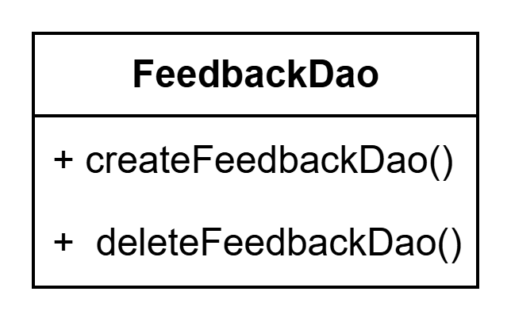
- 成员变量：  - userId  - hisId  - model  - judge  - text | - 用户唯一标识符  - 翻译记录对应唯一标识符(已存入HistoryDao)  - 反馈模型种类  - 评价好坏  - 评价内容
- createFeedbackDao(userId, hisId, model, judge, text)  - deleteFeedbackDao(userId, hisId) | - 创建反馈记录  - 删除反馈记录
4.1.6 AuthTokenDao
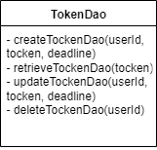
- 成员变量：  - userId  - token  - deadline | - 用户唯一标识符  - 令牌内容  - 截止时间
- createTokenDao(userId, token, deadline)  - retrieveTokenDao(token)  - updateTokenDao(userId, token, deadline)  - deleteTokenDao(userId) | - 创建令牌信息  - 查询令牌信息(返回userId 和 deadline)  - 更新令牌信息  - 删除令牌信息(用户注销)
4.2 业务服务
4.2.1 类图设计
4.2.1.1 类关系结构图
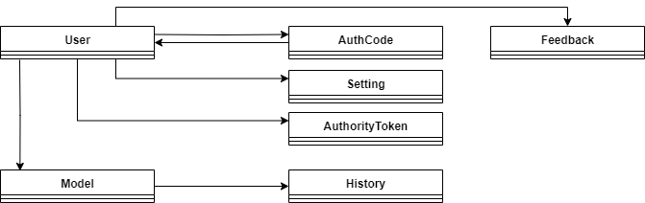
4.2.1.2 时序图
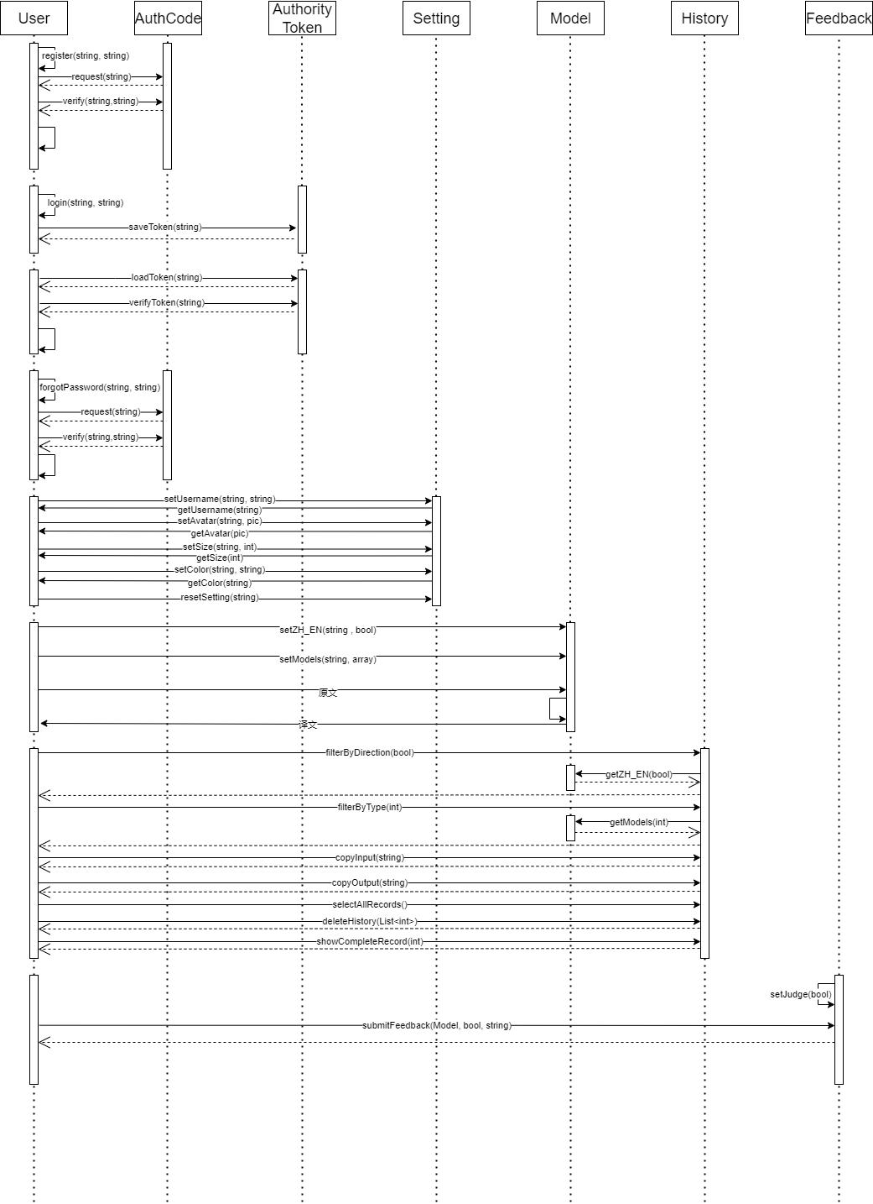

4.2.2 类的详细设计描述
4.2.2.1 User
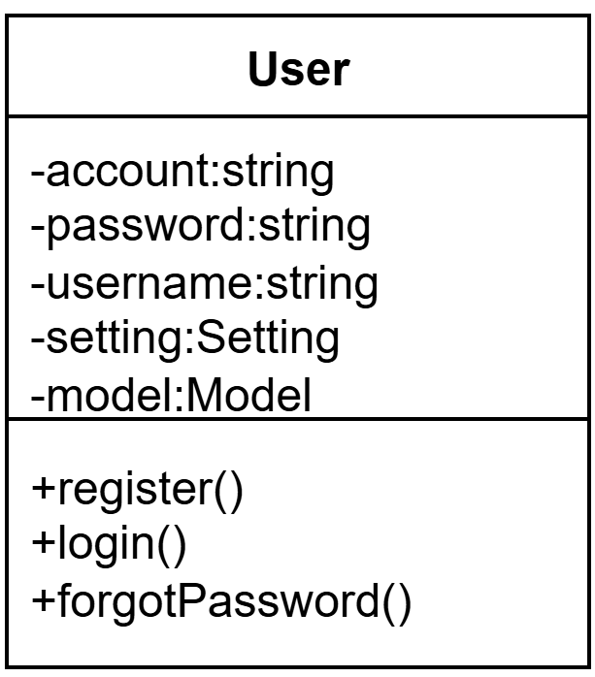
bool register(string account, string password，string username) | 用户注册新账户
AuthorityToken login(string account, string password) | 用户登录并获取令牌
bool forgotPassword(string account, string newPassword) | 用户重置账户密码
4.2.2.2 Setting
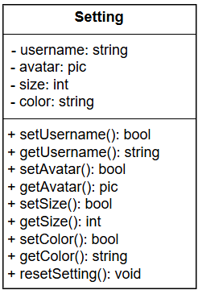
bool setUsername(string account, string username) | 用户初始化或者更改用户名
string getUsername(string account) | 查询用户用户名
bool setAvatar(string account, pic avatar) | 用户更改头像
pic getAvatar(string account) | 查询用户头像
bool setSize(string account, int size) | 用户更改字体大小
int getSize(string account) | 查询用户字体大小
bool setColor(string account, string color) | 用户更改背景颜色
string getColor(string account) | 查询用户背景颜色
void resetSetting(string account) | 重置设置信息
4.2.2.3 Model
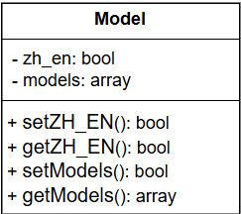
bool setZH_EN(string token , bool zh_en) | 用户更改翻译方向
bool getZH_EN(string token) | 查询用户翻译方向
bool setModels(string token, array models) | 用户更改模型配置
array getModels(string token) | 查询用户模型配置
4.2.2.4 History
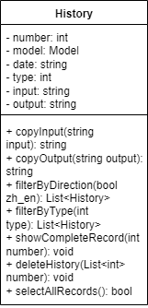
string copyInput(string input) | 复制原文
string copyOutput(string output) | 复制译文
List<History> filterByDirection(bool zh_en) | 按翻译方向筛选
List<History> filterByType(int type) | 按翻译方式筛选
void showCompleteRecord(int number) | 在主界面显示完整翻译记录
void deleteHistory(List<int> recordNumbers) | 批量删除历史记录
bool selectAllRecords() | 全选/取消全选
4.2.2.5 Feedback
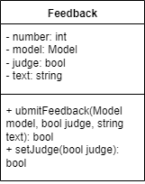
bool submitFeedback(Model model,bool judge, string text) | 提交用户反馈
void setJudge(bool judge) | 设置反馈类型
4.2.2.6 AuthCode
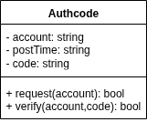
class Authcode | 验证码管理类
bool request(string account) | 请求验证码并返回状态
bool verify(string account,string code) | 检查验证码是否匹配
4.2.2.7 AuthorityToken
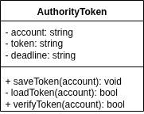
class AuthorityToken | 本地令牌管理类
void saveToken(string account) | 生成并保存令牌
bool loadToken(string account) | 加载本地令牌
bool verifyToken(string account) | 验证令牌
4.3 模型服务
4.3.1 类图设计
4.3.1.1 类关系结构图
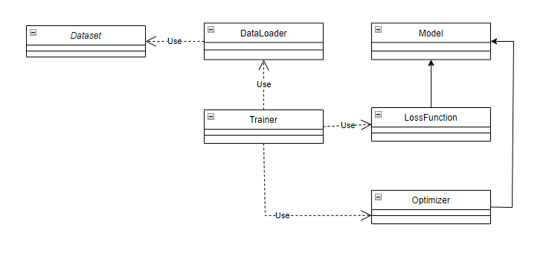
4.3.1.2 时序图
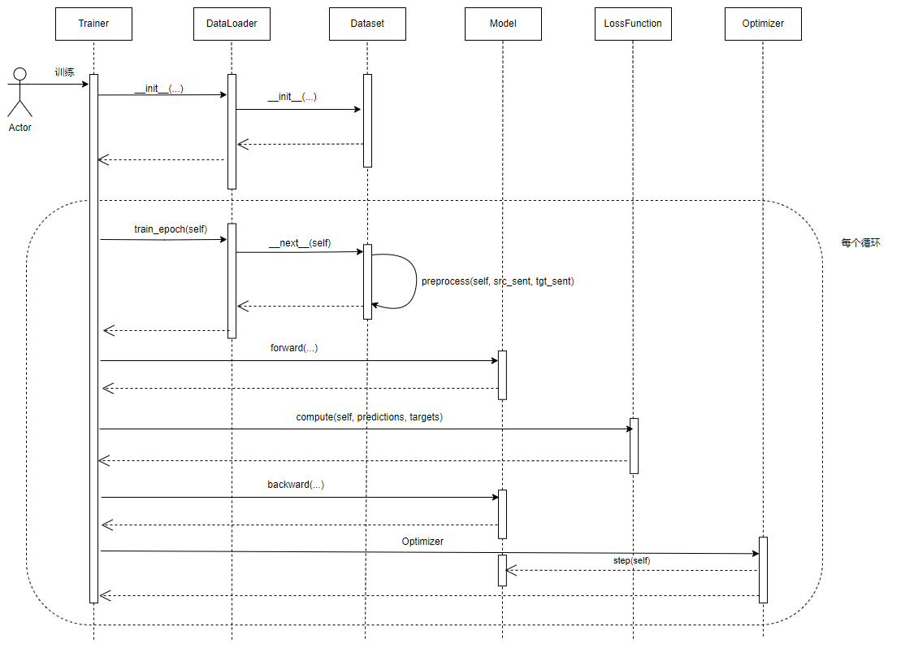
4.3.2 类的详细设计描述
4.3.2.1 DataSet
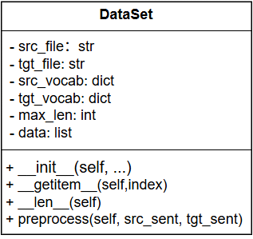
- 成员变量：  - src_file：str  - tgt_file: str  - src_vocab: dict  - tgt_vocab: dict  - max_len: int  - data: list | - 源语言文本文件路径  - 目标语言文本文件路径  - 源语言词汇表（词到索引的映射）  - 目标语言词汇表（词到索引的映射）  - 序列最大长度  - 存储处理后的数据样本
- __init__(self, src_file, tgt_file, src_vocab, tgt_vocab, max_len) | 初始化数据集
- __getitem__(self, index) | 获取指定索引的样本，返回(src_tensor, tgt_tensor)
- __len__(self) | 返回数据集大小
- preprocess(self, src_sent, tgt_sent) | 预处理单个句子对
4.3.2.2 DataLoader
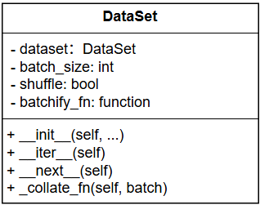
- 成员变量：  - dataset：DataSet  - batch_size: int  - shuffle: bool  - batchify_fn: function | - 数据集实例  - 批量大小  - 是否打乱数据  - 批处理函数（处理填充和打包）
- __init__(self, dataset, batch_size=32, shuffle=True) | 初始化数据加载器
- __iter__(self) | 返回迭代器
- __next__(self) | 获取下一批数据
- _collate_fn(self, batch) | 整理批量数据（填充、转换为张量）
4.3.2.3 Model
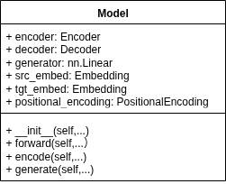
- 成员变量：  - encoder：Encoder  - decoder: Decoder  - generator: nn.Linear  - src_embed: Embedding  - tgt_embed: Embedding  - positional_encoding: PositionalEncoding | - Transformer编码器  - Transformer译码器  - 线性层，将解码器输出映射到词汇表空间  - 源语言词嵌入层  - 目标语言嵌入层  - 位置编码层
- __init__(self, src_vocab_size, tgt_vocab_size, d_model, nhead, num_encoder_layers, num_decoder_layers, dim_feedforward, dropout=0.1) | 初始化模型
- forward(self, src, tgt, src_mask=None, tgt_mask=None, memory_mask=None, memory_key_padding_mask=None) | 前向传播
- encode(self, tgt, memory, tgt_mask) | 解码目标序列
- generate(self, memory, max_len, start_symbol) | 生成序列
4.3.2.4 LossFunction
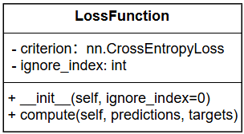
- 成员变量：  - criterion：nn.CrossEntropyLoss  - ignore_index: int | - 交叉熵损失函数  - 需要忽略的索引（如填充符索引）
- __init__(self, ignore_index=0) | 初始化损失函数
- compute(self, predictions, targets) | 计算损失值
4.3.2.5 Optimizer
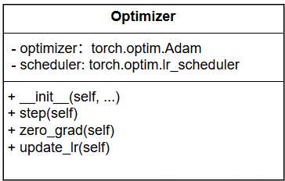
- 成员变量：  - optimizer：torch.optim.Adam  - scheduler: torch.optim.lr_scheduler | - Adam优化器实例  - 学习率调度器
- __init__(self, model, lr=0.001, betas=(0.9, 0.98), eps=1e-9, weight_decay=0) | 初始化优化器
- step(self) | 更新模型参数
- zero_grad(self) | 清零梯度
- update_lr(self) | 更新学习率
4.3.2.6 Trainer
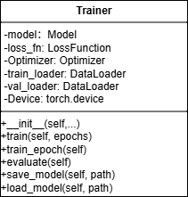
- 成员变量：  - model：Model  - loss_fn: LossFunction  - Optimizer: Optimizer  - train_loader: DataLoader  - val_loader: DataLoader  - Device: torch.device | - 模型实例  - 损失函数实例  - 优化器实例  - 训练数据加载器  - 验证数据加载器  - 训练设备（CPU/GPU）
- __init__(self, model, loss_fn, optimizer, train_loader, val_loader=None, device='cuda') | 初始化训练器
- train(self, epochs) | 训练模型指定轮数
- train_epoch(self) | 训练单个epoch
- evaluate(self) | 在验证集上评估模型
- save_model(self, path) | 保存模型检查点
- load_model(self, path) | 加载模型检查点
5. 数据库设计
5.1 数据库整体结构图
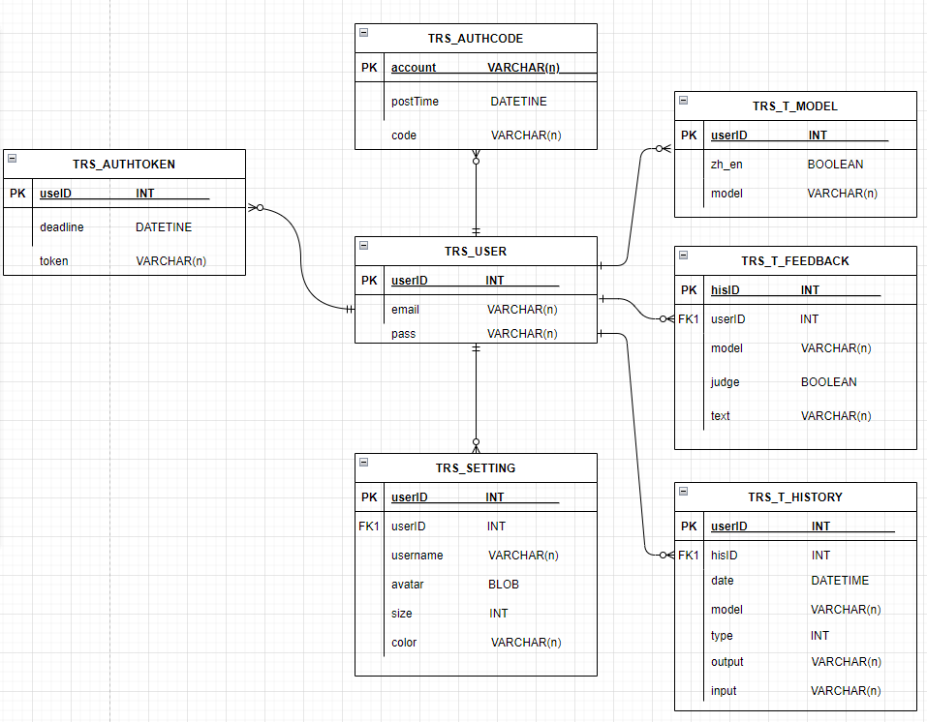
5.2 系统管理
系统管理表格清单
序号 | 表名 | 注释
1 | TRS_USER | 系统用户
2 | TRS_SETTING | 用户设置
3 | TRS_AUTHTOKEN | 本地令牌
5.2.1 TRS_USER 表结构
序号 | 列名 | 数据类型 | 注释
1 | userId | INT | 用户唯一标识符
2 | email | VARCHAR(64) | 邮箱账号
3 | password | VARCHAR(32) | 密码
5.2.2 TRS_SETTING 表结构
序号 | 列名 | 数据类型 | 注释
1 | userId | INT | 用户唯一标识符
2 | username | VARCHAR(128) | 用户名
3 | avatar | BLOB | 头像
4 | size | INT | 字号
5 | color | VARCHAR(10) | 颜色
5.2.3 TRS_AUTHTOKEN 表结构
序号 | 列名 | 数据类型 | 注释
1 | account | VARCHAR(64) | 账户
2 | token | VARCHAR(32) | 令牌内容
3 | deadline | DATE | 截止时间
5.3 业务服务管理
业务服务管理表格清单
序号 | 表名 | 注释
1 | TRS_T_HISTORY | 历史记录
2 | TRS_T_FEEDBACK | 反馈记录
5.3.1 TRS_T_HISTORY 表结构
序号 | 列名 | 数据类型 | 注释
1 | userId | INT | 用户唯一标识符
2 | hisId | INT | 翻译记录对应唯一标识符
3 | date | DATETIME | 日期
4 | type | TINYINT | 翻译文件格式
5 | input | LONGTEXT | 输入文本
6 | output | LONGTEXT | 输出文本
5.3.2 TRS_T_FEEDBACK 表结构
序号 | 列名 | 数据类型 | 注释
1 | userId | INT | 用户唯一标识符
2 | hisId | INT | 翻译记录对应唯一标识符
3 | model | VARCHAR(64) | 反馈模型种类
4 | judge | TINYINT | 评价好坏
5 | comment | TEXT | 评价内容

